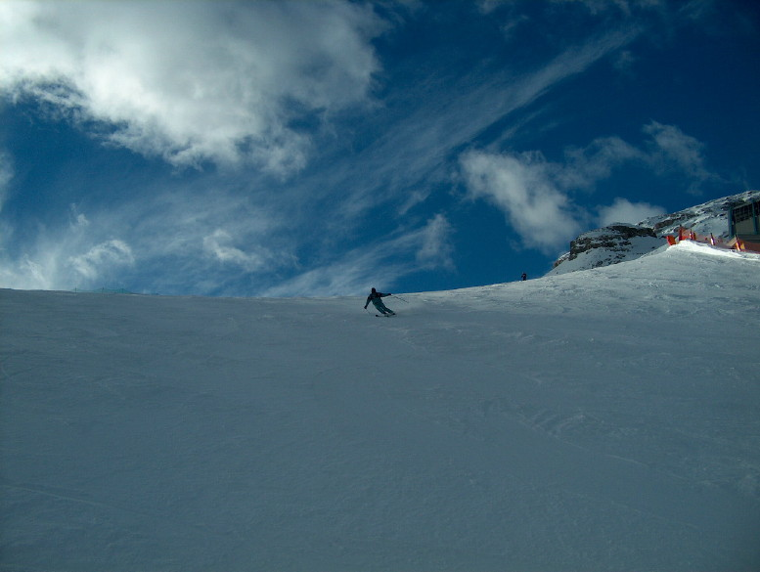
ŠD Rožna Dolina in Svet Krajevne skupnosti Rožna Dolina

V A B I

krajanke in krajane

na smučanje v Zoncolan (IT)

v nedeljo, 13. januar 2013

Odhod avtobusa ob 7.00 uri z avtobusne postaje pri kompasu v Rožni Dolini.

Cena izleta znaša 25 EUR in vključuje avtobusni prevoz in celodnevno smučarsko karto.
Za otroke rojene v letu 2005 in kasneje je izlet brezplačen. (potreben dokument)

Vsi zainteresirani se lahko prijavijo po elektronski pošti na naslov

ks.roznadolina@siol.net

ali na GSM 041 649827 in 041370684

do vključno četrtka, 10. januar 2013,

oziroma do popolnitve prostih mest v avtobusu.

Želimo vam obilo smučarskih užitkov!

ŠD Rožna Dolina
Svet KS Rožna Dolina

